深圳市科曼医疗设备有限公司
2027届校园招聘简章
科曼医疗创始于2002年，主营业务覆盖生命支持、超声影像、电子内窥镜和体外诊断四大领域。作为全球生命支持领域品类最丰富的医疗设备供应商，已上市700余款产品 ，率先在国内推出开放、包容的软硬融合整体解决方案。公司海内外分布 40 多家分公司 ，全球员工3000余人，研发人员超过总人数的1/3。专利总量持续走高，呼吸机、监护仪领域专利数量稳居国内医疗企业前列。
业务领先、理念领先、人才领先、技术领先优势 ，驱动公司向世界级医疗科技企业迈进。
欢迎加入科曼 ，与世界共享先进的技术、卓越的产品和优质的服务。
一、招聘需求（招聘数量 100+)

类别 | 岗位 | 学历要求 | 专业方向 | 工作区域
研发类 | 算法工程师 | 研究生及以上 | 计算机、通信、雷达、信号处理、图像处理、电子信息、自动化、生物医学工程、水声、声学、光学、物理、数学、人工智能算法、控制等相关专业 | 深圳
研发类 | 光学工程师 | 研究生及以上 | 物理、电子、光学工程等相关专业 | 深圳
研发类 | 声学工程师 | 研究生及以上 | 声学、物理、材料、生物医学工程及压电器件相关专业 | 深圳
研发类 | FPGA工程师 | 研究生及以上 | 计算机、通信、雷达、信号处理、电子信息、自动化、生物医学工程等相关专业 | 深圳
研发类 | 机械工程师 | 本科及以上 | 机械设计制造及自动化、机械设计及理论、力学、机械工程、机电、材料工程等 | 深圳
研发类 | 结构工程师 | 本科及以上 | 机械设计及制造或自动化等相关专业 | 深圳
研发类 | 临床需求工程师 | 研究生及以上 | 生物医学工程、临床医学、医学影像等相关专业 | 深圳

研发类 | 材料工艺工程师 | 研究生及以上 | 高分子材料、材料加工工程、化工等相关专业 | 深圳
研发类 | 气路工程师 | 研究生及以上 | 机械结构、流体等相关专业 | 深圳
研发类 | 工艺工程师 | 研究生及以上 | 机械制造、自动化、机械工程、机电、材料工程等相关专业 | 深圳
研发类 | 软件工程师 | 研究生及以上 | 计算机、软件工程、物联网等相关专业 | 深圳
研发类 | 驱动工程师 | 本科及以上 | 计算机、软件工程、物联网等相关专业 | 深圳
研发类 | 嵌入式软件工程师 | 研究生及以上 | 计算机、软件工程、物联网等相关专业 | 深圳
研发类 | 硬件工程师 | 研究生及以上 | 通信、电子信息、自动化、生物医学工程等相关专业 | 深圳
研发类 | 工装开发工程师 | 本科及以上 | 测控技术与仪器、、电子信息工程、通信工程、电子科学与技术、机械电子、自动化等 | 深圳
研发类 | 电源工程师 | 本科及以上 | 测控技术与仪器、电子信息工程、通信工程、电子科学与技术、机械电子、自动化等 | 深圳
研发类 | 线材工程师 | 研究生及以上 | 测控技术与仪器、电子信息工程、通信工程、电子科学与技术、机械电子、自动化等专业 | 深圳
研发类 | 工业设计师 | 本科及以上 | 工业设计、艺术设计等相关专业 | 深圳
职能类 | 研发质量控制工程师 | 研究生及以上 | 生物医学工程、电子、电气、机械、自动化、计算机及软件等专业 | 深圳
职能类 | BOM工程师 | 本科及以上 | 生物医学工程、机械设计及其自动化、电气工程及其自动化、电子科学与技术、电子信息工程等工科专业 | 深圳
职能类 | 包装工程师 | 本科及以上 | 生物医学工程、机械设计及其自动化、材料成型及控制工程、电气工程及自动化 | 深圳
职能类 | IE工程师 | 本科及以上 | 工业工程等相关专业 | 深圳
职能类 | 设备工程师 | 本科及以上 | 电子信息工程、电气自动化、电子科学与技术、通信工程等相关专业 | 深圳
职能类 | 运营工程师 | 本科及以上 | 工业工程专业、质量管理工程、智能制造工程、机械电子工程、材料成型及控制工程、自动化专业、电气工程及自动化等相关专业 | 深圳
职能类 | QA工程师 | 本科及以上 | 药学、生物工程、质量管理工程、机械电子工程、材料成型及控制工程、自动化专业、电气工程及自动化、智能制造工程 | 深圳
职能类 | 采购工程师 | 本科及以上 | 供应链管理或机械相关专业 | 深圳
职能类 | 计划工程师 | 本科 | 供应链管理或统计学相关专业 | 深圳
职能类 | SQE工程师 | 硕士 | 电子工程、机械设计相关专业 | 深圳
职能类 | PE工程师 | 本科 | 电子信息工程，车辆工程，生物医学工程，医学影像技术，电气自动化，机械自动化 | 深圳
职能类 | NPI工程师 | 本科 | 生物医学工程/机械/光学/自动化 | 深圳
职能类 | 法规工程师 | 硕士 | 生物医学工程、电子相关专业 | 深圳
职能类 | 自动化工程师 | 本科 | 电子信息工程，车辆工程，生物医学工程，医学影像技术，电气自动化，机械自动化 | 深圳
职能类 | 体系工程师 | 本科及以上 | 生物医学工程、电子相关专业 | 深圳
营销类 | 国内分公司销售经理 | 本科及以上 | 专业不限 | 全国
营销类 | 国内市场专员 | 本科及以上 | 生物医学工程/电子信息等理科相关专业 | 全国
营销类 | 国内分公司用服工程师 | 本科及以上 | 生物医学工程、医疗信息系统、电子信息、机械等相关专业 | 全国
营销类 | 国际用服工程师 | 本科及以上 | 理工科专业/生物医学/电子信息/超 声影像等专业优先 | 深圳
营销类 | 国际区域销售经理 | 本科及以上 | 生物医学工程/电子信息等理科相关 专业，小语种可优先考虑 | 深圳
营销类 | 国际市场专员 | 本科及以上 | 生物医学工程/电子信息等理科相关 专业，小语种可优先考虑 | 深圳
营销类 | 国际产品专员 | 本科及以上 | 理工科专业/生物医学/电子信息/超 声影像等专业优先 | 深圳

二、薪酬福利待遇

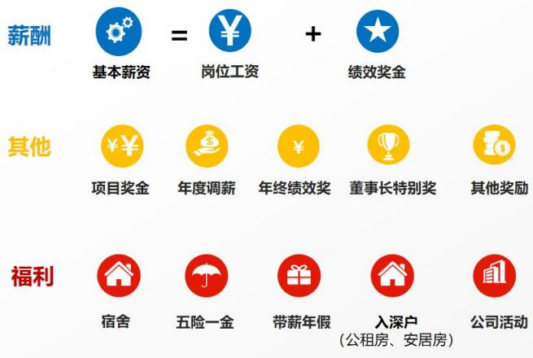

三、职业生涯发展
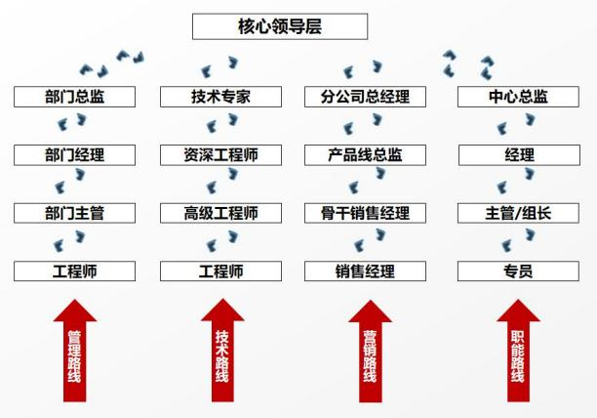
四、简历投递请通过二维码进行网申（请选择“手机上传附件简历”）：


公司地址：深圳市光明区马田街道南环大道与五号路交汇处深圳市科曼医疗设备有限公司
官网：www.comen.com

---------2027年 ，科曼与世界共享，青春与梦想齐飞！ --------

